Отчет по лабораторной работе №1

Работа с Git. Язык Markdown

Голова Варвара Алексеевна

Содержание

# Цель работы

Ознакомиться с задачей о погоне и решить ее.

# Задание

Записать уравнение, описывающее движение катера, с начальными условиями для двух случаев (в зависимости от расположения катера относительно лодки в начальный момент времени). Построить траекторию движения катера и лодки для двух случаев. Найти точку пересечения траектории катера и лодки.

# Выполнение лабораторной работы

## Расчеты

Рассчитала, что для k=15 и n=4, x1=15/5=3, x2=15/3=5, тангенциальная скорость равна sqrt(15)*v

## Программный код

Программный код для первого случая (x1=3, tetha_0=0) (рис. 1 и рис. 2).

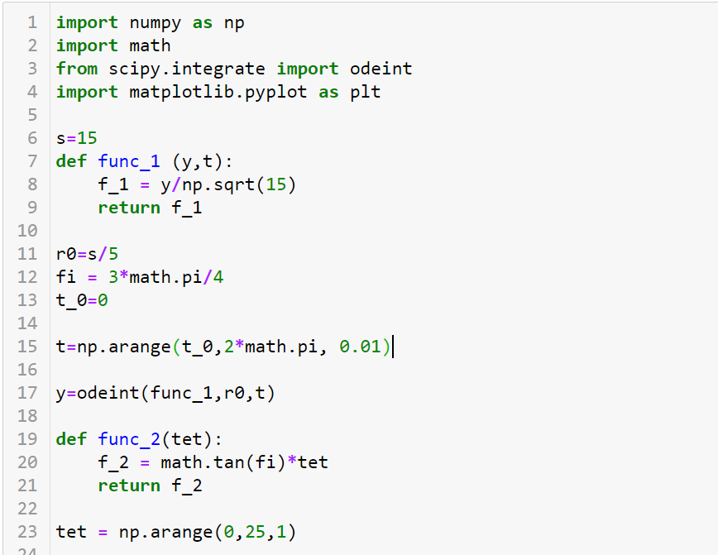

Figure 1: Первый случай, часть 1

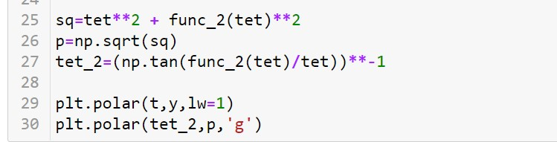

Figure 2: Первый случай, часть 2

Программный код для второго случая (x2=5, tetha_0=-pi) (рис. 3 и рис. 4).

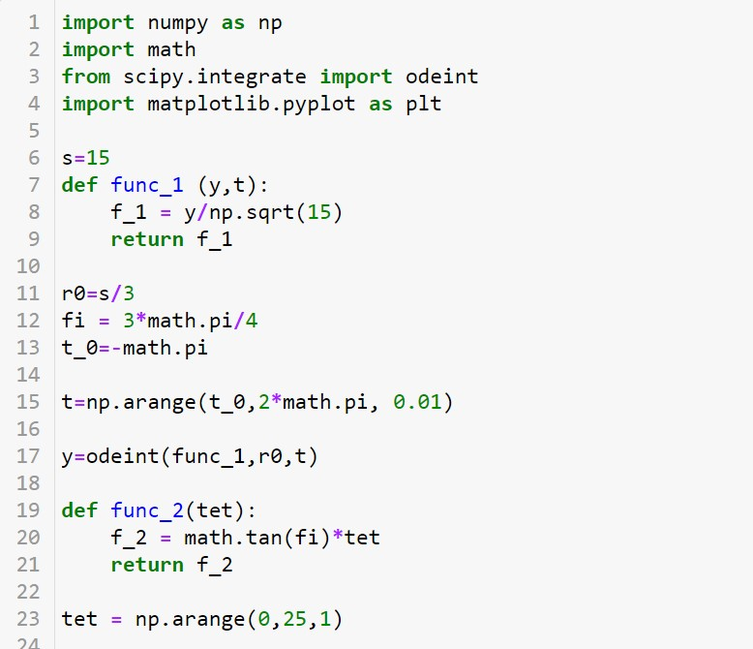

Figure 3: Второй случай, часть 1

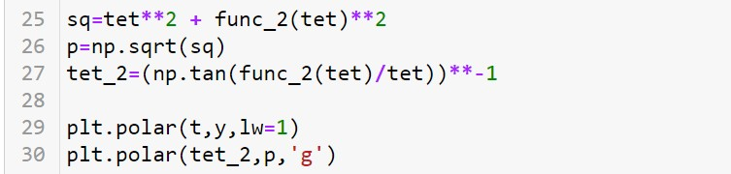

Figure 4: Второй случай, часть 2

## Результаты

Общий вывод для первого случая (x1=3, tetha_0=0) (рис. 5).

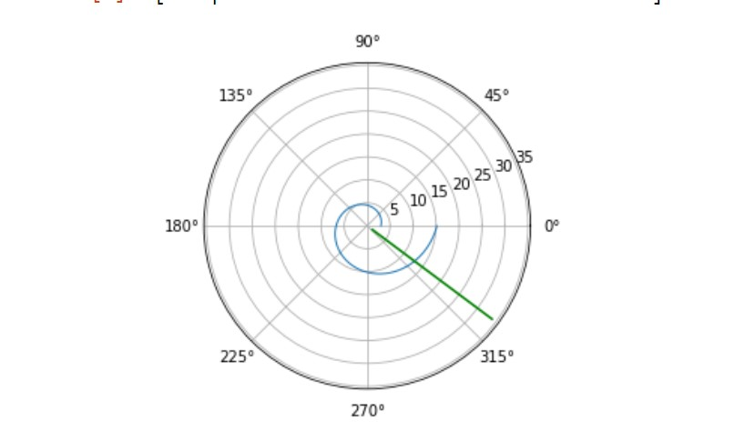

Figure 5: Первый случай

Общий вывод для второго случая (x1=5, tetha_0=-pi) (рис. 6).

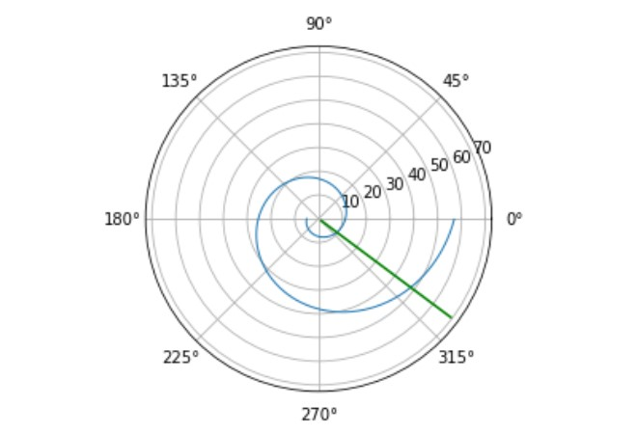

Figure 6: Второй случай

## Точки пересечения

В первом случае точка пересечения: r=13, tetha=320. В втором случае точка пересечения: r=48, tetha=320.

# Выводы

Я озакомилась со способом решения задачи о погоне и решила ее